

ПАСПОРТ

МЯСОРУБКА

Модель: HKN-22SP, HKN-32SP

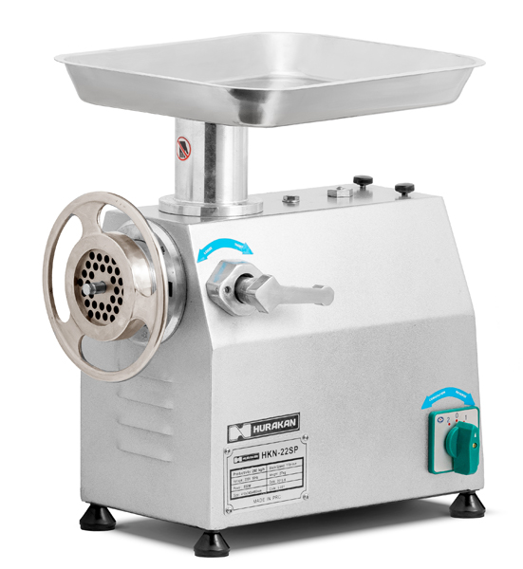
Мясорубки приводятся в движение системой встроенных шестерней. Они имеют надежную конструкцию, плавный ход и эстетичный внешний вид. Корпус мясорубки изготавливается из крашеного металла, мясорубочная часть – из нержавеющей стали, и соответствует всем гигиеническим стандартам. Они пригодны для использования в гостиницах, ресторанах, кухнях и столовых.

ТИП | HKN-12SP | HKN-22SP | HKN-32SP
Производительность  (кг/ч) | 120 | 250 | 320
Скорость вращения ножей  (об/мин) | 190 | 170 | 172
Мотор (Вт) | 750 | 850 | 1500
Напряжение (В) | 110/220/380 |  | 220/380
Габариты  (мм) | 390x225x415 | 410x240x450 | 530x270x500
Вес (кг) | 23 | 27 | 51

Инструкция по эксплуатации трехфазного мотора
- при первом применении убедитесь, что ножи мясорубки вращаются в направлении, указанном стрелкой;
- перед включением мясорубки извлеките из нее фронтальную прижимную гайку, решетку, нож и шнек; избегайте повреждения деталей в результате неправильного вращения;
после корректировки направления вращения установите шнек, нож, решетку и прижимную гайку в мясорубку в обратной последовательности; мясорубка готова к эксплуатации.

Эксплуатация и техническое обслуживание
1.  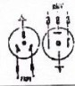 |  | Перед применением убедитесь, что параметры источника питания соответствуют техническим требованиям по эксплуатации мясорубки, а силовой кабель не поврежден и подключен к сети.
2.  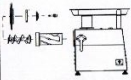 |  |  | Извлеките рабочую часть мясорубки, промойте извлеченные детали чистой водой, после чего снова установите их в мясорубку, как показано на рисунке.
3.  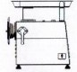 |  |  | Перед непосредственным применением мясорубки сперва поверните рукоятку переключателя против часовой стрелки и закрутите фронтальную зажимную гайку со средним усилием.
4.  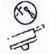 |  |  | Отделите от мяса кожу и извлеките из него кости. Нарежьте мясо на куски меньшего размера.
5.  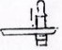 | Поместите куски мяса в лоток с толкателем. Не используйте другие посторонние предметы, кроме толкателя.
6.  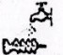 | После использования извлеките из мясорубки рабочую часть и сразу промойте ее холодной водой во избежание скопления бактерий.

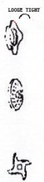 | Если порубленное мясо не извлекается беспрепятственно или выходит в форме густой массы, то причины этого и способы их устранения могут быть следующими:  - фронтальная зажимная гайка закручена слишком плотно, и таким образом нож не прилегает должным образом к решетке – извлеките и повторно закрутите зажимную гайку;  - решетка заблокирована – промойте решетку;  края ножей затупились – заточите или замените ножи.

Перед применением убедитесь, что параметры источника питания соответствуют техническим требованиям электродвигателя. Разность напряжений составляет ±5% от номинального. Если напряжение превышает 230 В или не достигает 201 В, то необходимо использовать трансформатор или стабильный блок питания, мощность которого на 10% превышает мощность электродвигателя.
Рекомендации по эксплуатации однофазного электродвигателя:


